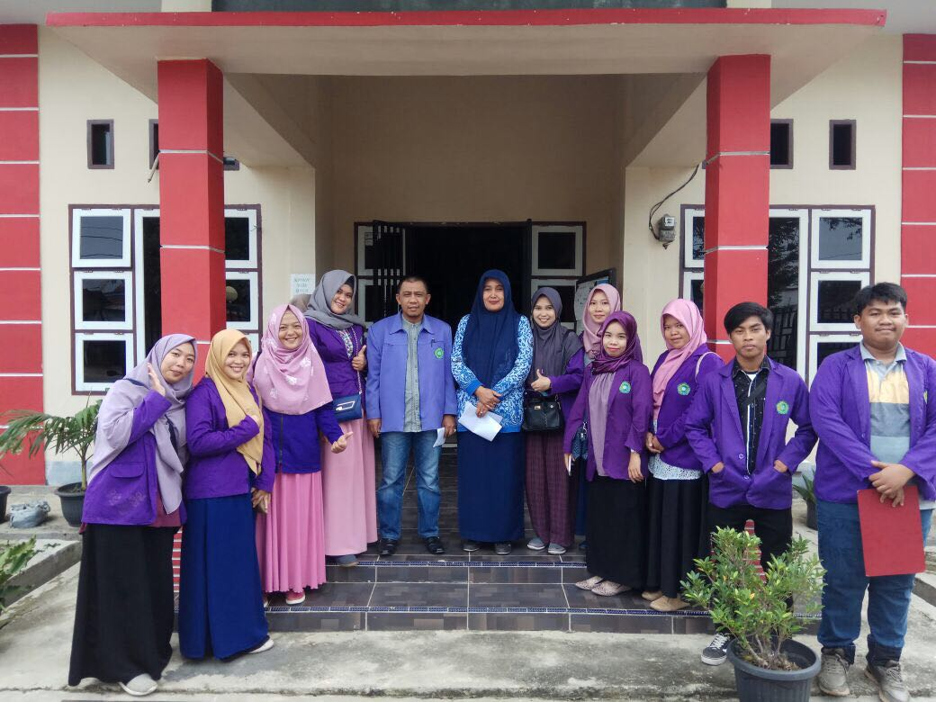
Gambar 01. Penerimaan Mahasiswa KKN – PPM Angkatan XXV 2017 STIEM Palopo di Kantor Desa Wonorejo

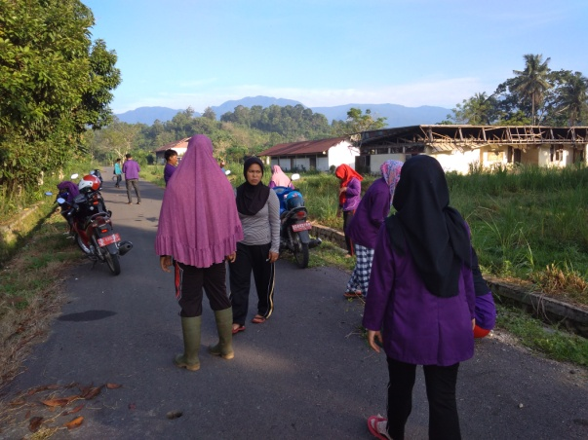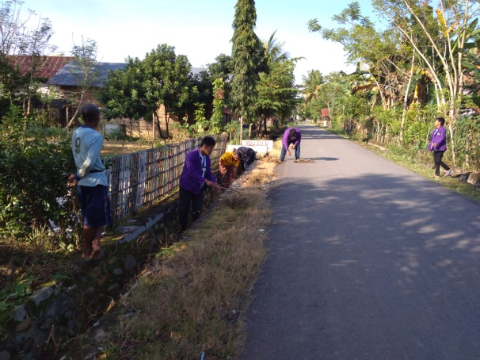
Gambar 02. BAKSOS/Jumat Bersih/Kerja Bakti bersama Masyarakat dan Aparat Kantor Desa Wonorejo
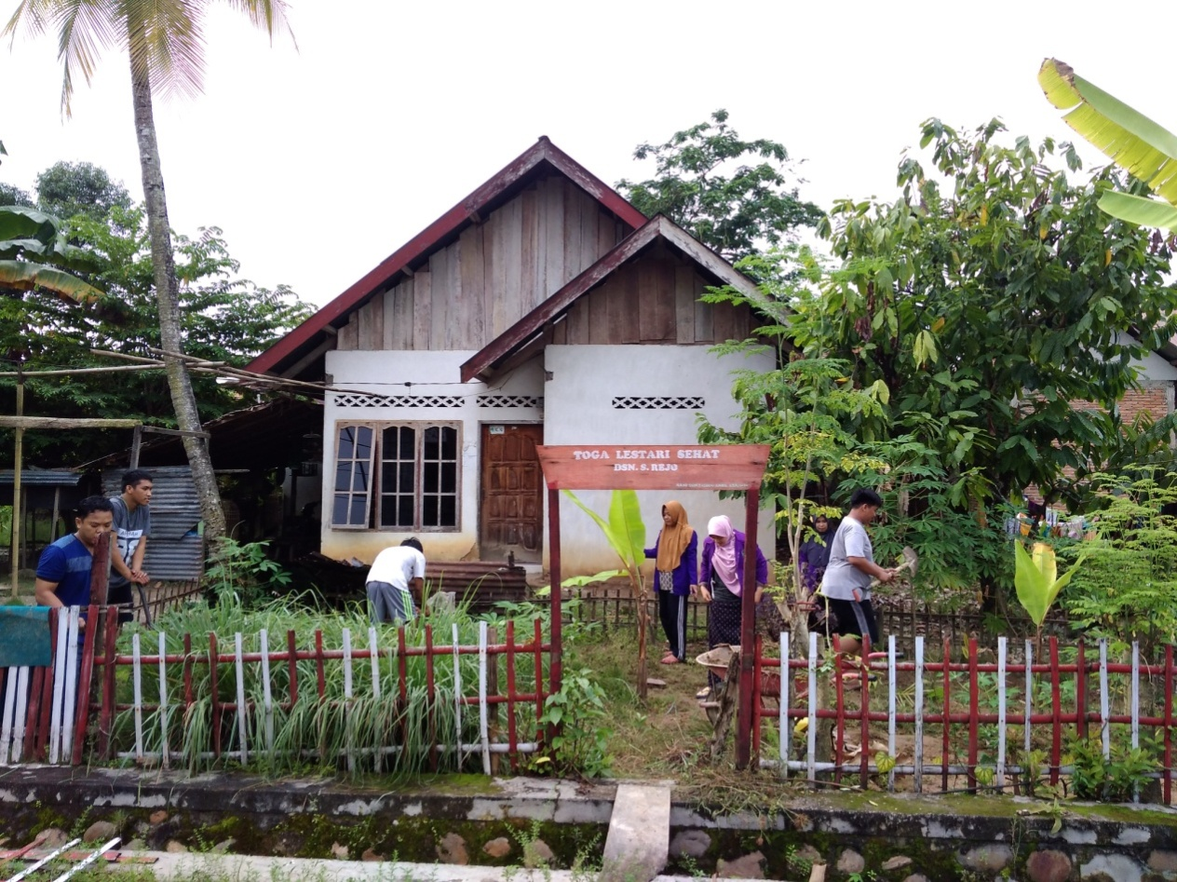
Gambar 03. Pembaharuan dan pengerjaan Taman TOGA Lestari Sehat

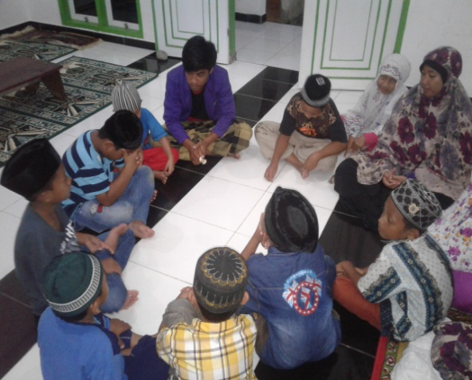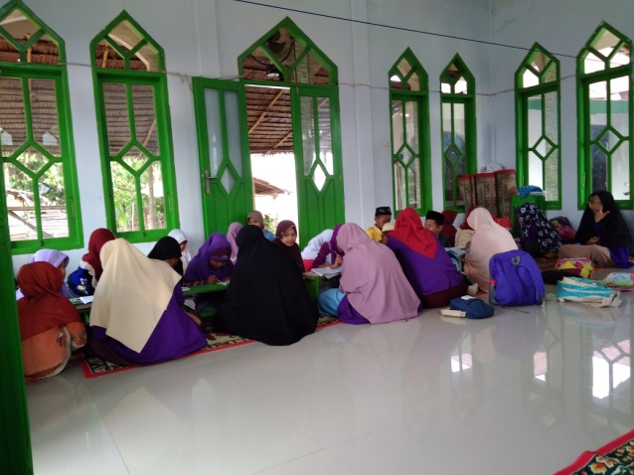
Gambar 04. Mengajar mengaji di TPA

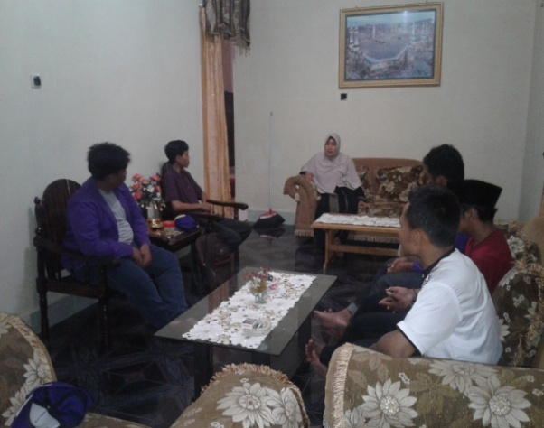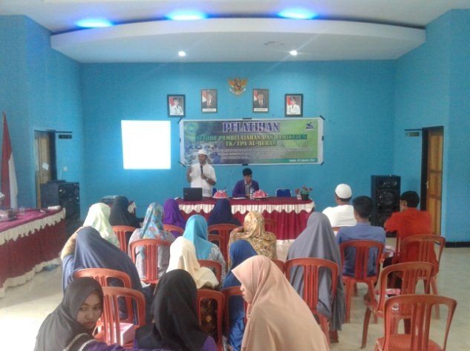
Gambar 05. Rapat persiapan dan Pelaksanan Pelatihan Metode dan Pembelajaran TPA
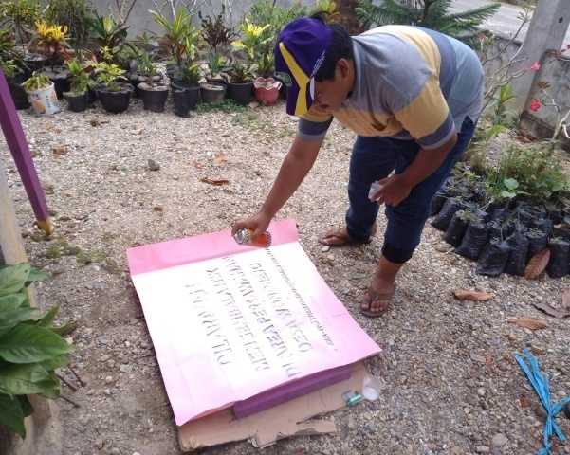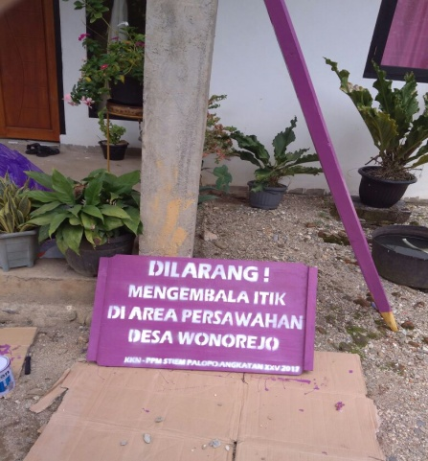
Gambar 06. Pengerjaan Papan Larangan menggembala Bebek/Itik

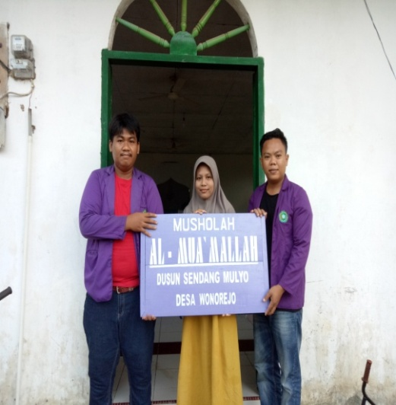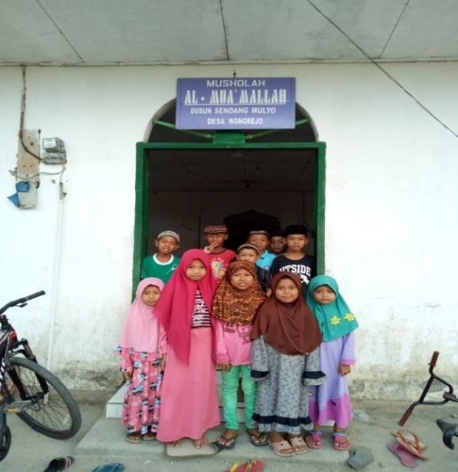
Gambar 07. Penyerahan Papan Mushalla Al – Muamalah dusun Sendang Mulyo
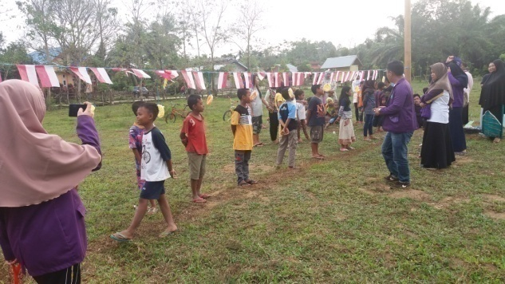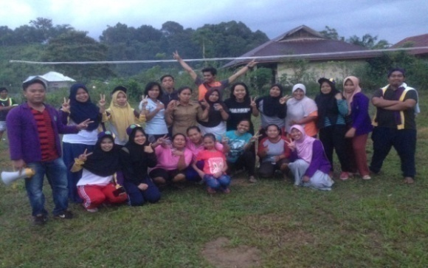
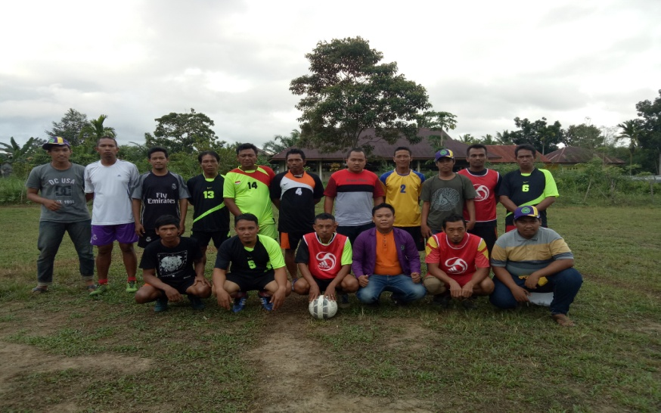
Gambar 08. Perlombaan HUT RI ke 72 di Lapangan Sendang Sari 1 bersama Masyarakat
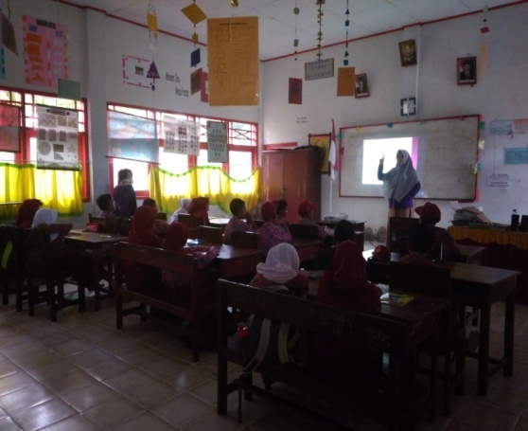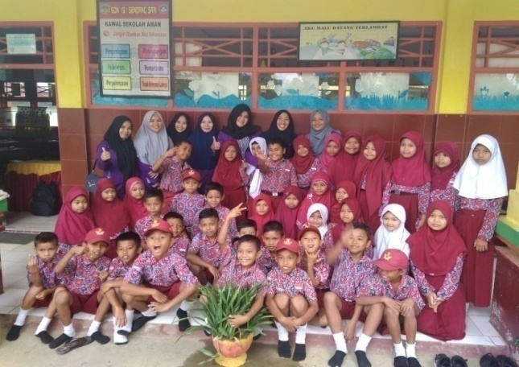
Gambar 09. Sosialiasasi tentang “Bahaya akan Rokok” di SD 141 dan 167 Desa Wonorejo
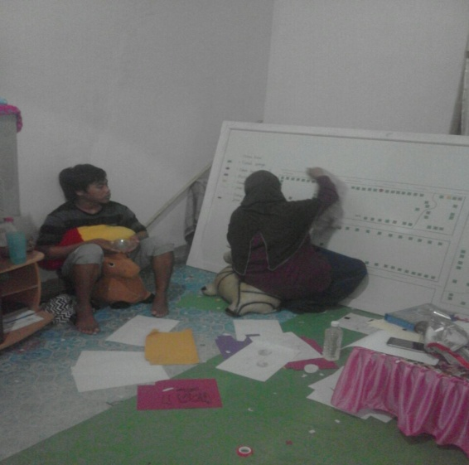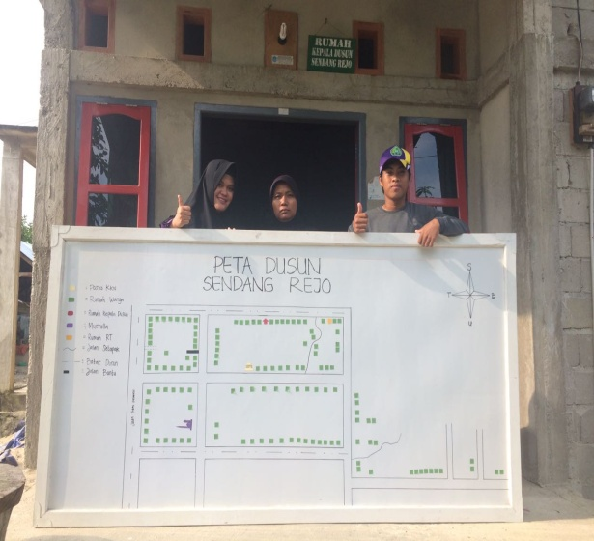
Gambar 10. Pengerjaan dan Penyerahan Peta Dusun Sendang Rejo
Pada akhir program KKN-PPM ini, juga dihasilkan sebuah artikel sebagai bahan untuk jurnal publikasi

